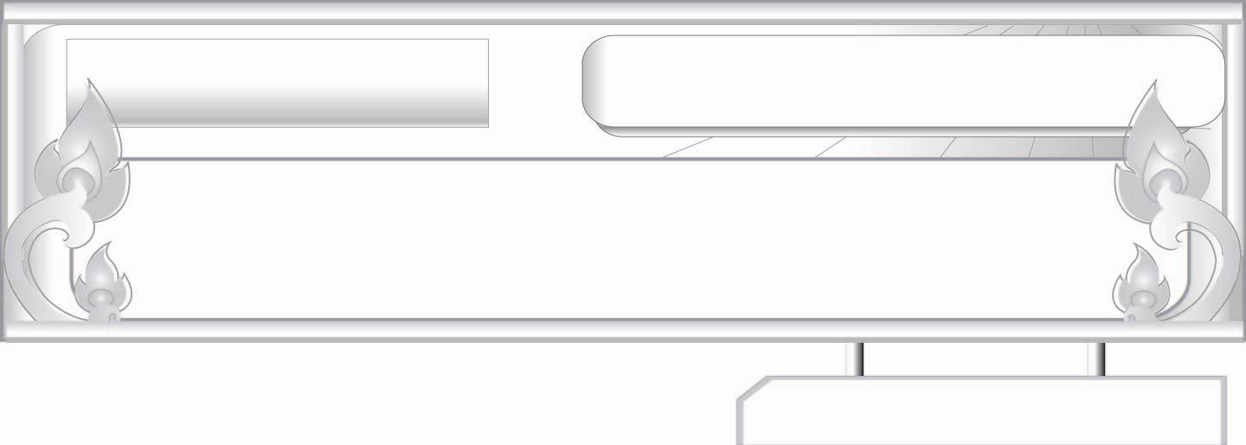
คำกริยา...สื่ออาการ
แผนการจัดการเรียนรู้ที่ ๓
คำกริยาต้องเติมเต็ม (วิกตรรถกริยา)
ชั้นประถมศึกษาปีที่ ๖ เวลา ๑ ชั่วโมง
หน่วยการเรียนรู้ที่ ๓

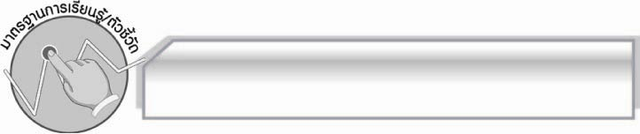
มาตรฐานการเรียนรู้/ตัวชี้วัด

มาตรฐานการเรียนรู้
มาตรฐาน ท ๔.๑ เข้าใจธรรมชาติของภาษา และหลักภาษาไทย การเปลี่ยนแปลงของภาษา และพลังของภาษา ภูมิปัญญาทางภาษา และรักษาภาษาไทยไว้เป็นสมบัติของชาติ
ตัวชี้วัด
ท ๔.๑ ป. ๖/๑ วิเคราะห์ชนิดและหน้าที่ของคำในประโยค

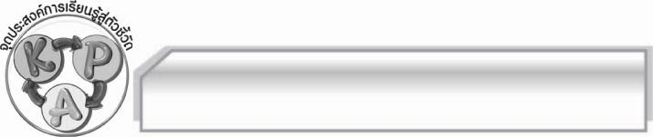
จุดประสงค์การเรียนรู้สู่ตัวชี้วัด

๑. อธิบายลักษณะคำกริยาต้องเติมเต็ม (K)
๒. แต่งประโยคโดยใช้คำกริยาต้องเติมเต็มได้ถูกต้อง (P)
๓. เห็นความสำคัญของการใช้คำกริยาต้องเติมเต็มให้ถูกต้อง (A)

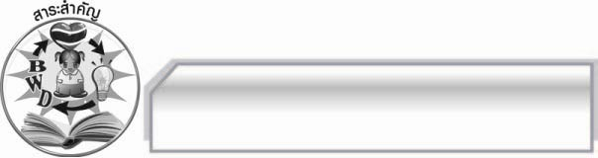
สาระสำคัญ

คำกริยาต้องเติมเต็มเป็นกริยาที่ไม่มีเนื้อความในตนเองจะใช้เป็นกริยา
ตามลำพังไม่ได้

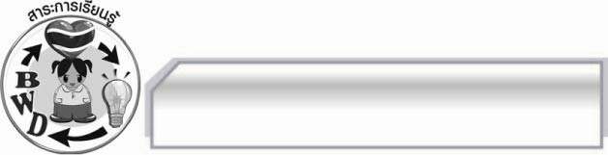
สาระการเรียนรู้

คำกริยาต้องเติมเต็ม (วิกตรรถกริยา)

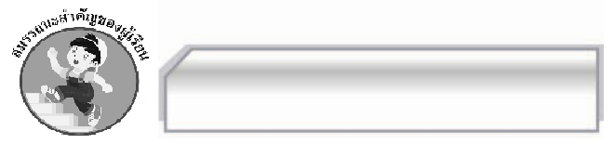

สมรรถนะสำคัญของผู้เรียน

- ความสามารถในการสื่อสาร
- ทักษะการอ่าน
- ทักษะการอ่านจับใจความ
- ทักษะการเขียน
- ทักษะการฟัง การดู และการพูด
- ความสามารถในการคิด
- การปฏิบัติ/การสาธิต
- การให้เหตุผล
- การะประยุกต์/การปรับปรุง
- การประเมินค่า
- การสรุปความรู้
- ความสามารถในการแก้ปัญหา
- ความสามารถในการใช้ทักษะชีวิต

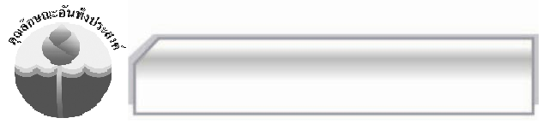
คุณลักษณะอันพึงประสงค์

มีวินัย
ตัวชี้วัดที่ ๓.๑ ปฏิบัติตามข้อตกลง กฎเกณฑ์ ระเบียบ ข้อบังคับของครอบครัว โรงเรียน และ สังคม
ใฝ่เรียนรู้
ตัวชี้วัดที่ ๔.๑ ตั้งใจ เพียรพยายามในการเรียนและเข้าร่วมกิจกรรมการเรียนรู้
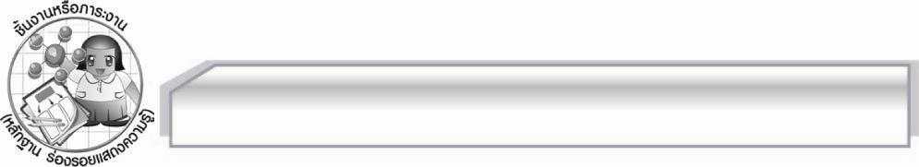
ชิ้นงานหรือภาระงาน (หลักฐาน ร่องรอยแสดงความรู้)

การเขียนบรรยายตนเองโดยใช้คำกริยาต้องเติมเต็ม

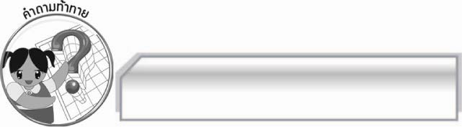
คำถามท้าทาย

ใครหนอรักเราเท่าชีวีมีความหมายว่าอย่างไร

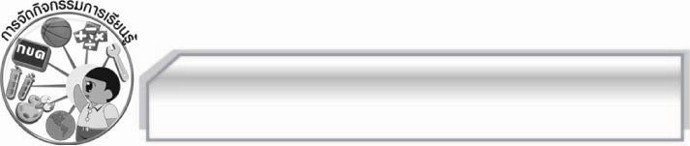
การจัดกิจกรรมการเรียนรู้

๑. ครูเล่นเกมไซม่อนเซเพื่อทบทวนความรู้ ดังนี้ ถ้าครูเอ่ยคำว่าไซม่อนเซต่อด้วยคำกริยาให้ทุกคนทำตาม แต่ถ้าไม่มีคำว่าไซม่อนเซให้ยืนนิ่ง ๆ ไม่ต้องทำตาม
ตัวอย่าง ไซม่อนเซนั่ง ไซม่อนเซยืน ไซม่อนเซเดินหนึ่งก้าว วิ่ง (ไม่ต้องทำเพราะไม่มี
ไซม่อนเซ) ครูอาจใช้คำอกรรมกริยาที่มีไซม่อนเซ และคำสกรรมกริยาไม่มีไซม่อนเซ สลับไปมาและควรเล่นให้เร็ว ๆ
๒. ให้นักเรียนสังเกตคำกริยาที่ครูใช้ว่าเป็นคำชนิดใดให้นักเรียนช่วยกันอธิบายและยกตัวอย่างเพิ่มเติม(คำกริยาเป็นได้ทั้งคำอกรรมกริยาและสกรรมกริยา)
๓. ครูให้นักเรียนแสดงบทบาทสมมุติเรื่อง “ทหารเอกของพระราชา” ครูแจกแถบประโยคให้นักเรียนที่เป็นอาสาสมัครดังนี้ ทหาร ๓ คน ชาวนา ๑ คน น้องสาว ลูกชาย
ทหารคนที่ ๑, ๒, ๓ (พูดพร้อมกัน) พวกเราคือทหารของพระราชา คอยปกป้องราชบัลลังก์ และประเทศชาติ (ยกแถบประโยค พวกเราคือ ทหารของพระราชา)
ชาวนา ข้าคือชาวนา (ยกแถบประโยค) ทำนาอยู่ที่ชานพระนคร ได้ข่าวข้าศึกยกทัพมาประชิดเมือง ข้าจะมาสมัครเป็นทหารเพื่อปกป้องประเทศชาติ และราชบัลลังก์ กษัตริย์ของเราเป็นผู้มีบารมี
แผ่ไพศาลประดุจขุนเขา และแม่น้ำอันกว้างใหญ่ (ยกแถบประโยคประดุจขุนเขา และแม่น้ำอันกว้างใหญ่)
ทหาร แต่ลักษณะท่าทางของท่านคล้ายโจร (ยกแถบประโยค) จะให้เราเชื่อท่านได้อย่างไรว่าไม่ใช่ศัตรูปลอมตัวมาเป็นไส้ศึก
ชาวนา ข้ามีพยาน นี่คือครอบครัวของข้า คนนั้นเป็นน้องสาวหน้าตาเหมือนแม่มากกว่าเหมือนข้า คนที่อ้วนเหมือนหมู คือลูกชายคนเล็ก (ยกแถบประโยค) ส่วนลูกชายคนโตตัวสูงใหญ่เหมือนลำไผ่อยู่เฝ้าบ้าน (ยกแถบประโยค)
ทหาร พวกข้าประชุมกันก่อน พรุ่งนี้มาฟังข่าวว่าจะรับเป็นทหารหรือไม่
๔.ให้นักเรียนสังเกตคำในแถบประโยคช่วยกันหาคำที่เป็นกริยา และช่วยกันหาคำที่เป็นกรรมว่ามีหรือไม่ จากแถบประโยคเดิม แล้วให้ครูนำมาติดที่กระดาน และติดคำที่เป็นส่วนที่ขยายไว้ ดังนี้
พวกเราคือ............... ข้าคือ....................... บารมีแผ่ไพศาลประดุจ...............................
กษัติรย์ของเราเป็น...........................................
ลักษณะท่าทางของท่านคล้าย........................... อ้วนเหมือน....................................
ตัวสูงใหญ่เหมือน.................................................
๕. ครูและนักเรียนช่วยกันสรุปคำกริยาต้องเติมเต็มหรือวิกตรรถกริยา เป็นกริยาที่ไม่มีเนื้อความในตนเองจะใช้เป็นกริยาตามลำพังไม่ได้จะต้องมีคำนาม สรรพนาม หรือคำวิเศษณ์มาขยายจึงจะได้ใจความที่สมบูรณ์ ได้แก่คำว่า เป็น คือ เหมือน คล้าย เท่า ดุจ ประดุจ เปรียบเสมือน ฯลฯ
๖. ครูแบ่งนักเรียนออกเป็น ๕ กลุ่ม ทำกิจกรรมทบทวนความรู้โดยการส่งตัวแทนออกมาเขียนประโยค
ที่ช่วยกันแต่ง โดยมีคำที่ครูกำหนดให้อยู่ในเนื้อเรื่อง ดังนี้
๑. เดิน...........เหมือน ๒. ครู.............คือ ๓. พระมหากษัตริย์ไทย...............เปรียบเสมือน
๔. วิ่ง...........ราวกับ ๕. ปลอดภัย.............เท่ากับ
ให้นักเรียนทั้งชั้นช่วยกันตรวจสอบผลงานและประเมินผลงาน
๗. ให้นักเรียนเขียนบรรยายตนเองโดยใช้คำกริยาต้องเติมเต็ม จากนั้นให้ออกมาเล่าให้เพื่อนฟัง และร่วมกันตรวจสอบความถูกต้องพร้อมกับเลือกประโยคที่มีการบรรยายได้แปลกที่สุด
๘. ให้นักเรียนร่วมกันสรุปความรู้ดังนี้ คำกริยาต้องเติมเต็มเป็นกริยาที่ไม่มีเนื้อความ
ในตนเองจะใช้เป็นกริยาตามลำพังไม่ได้
๙. ให้นักเรียนร่วมกันแสดงความคิดเห็น โดยครูใช้คำถามท้าทาย ดังนี้
๏ ใครหนอรักเราเท่าชีวีมีความหมายว่าอย่างไร

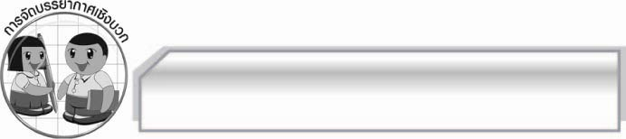
การจัดบรรยากาศเชิงบวก

ให้นักเรียนร่วมกันทำกิจกรรมอย่างอิสระ ครูเป็นผู้กระตุ้นนักเรียนให้เกิดความคิด และมีความกระตือรือร้นในการเรียนรู้

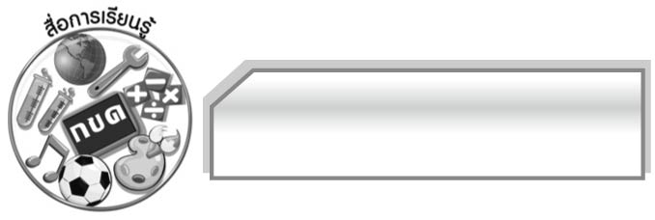
สื่อการเรียนรู้

๑. เกมไซ่ม่อนเซ
๒. แถบประโยค

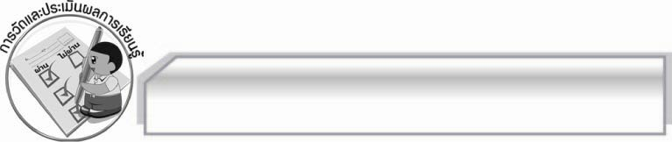
การวัดและประเมินผลการเรียนรู้

๑. วิธีการวัดและประเมินผล
๑.๑ สังเกตพฤติกรรมของนักเรียนในการเข้าร่วมกิจกรรม
๑.๒ สังเกตพฤติกรรมของนักเรียนในการเข้าร่วมกิจกรรมกลุ่ม
๑.๓ ตรวจผลงานของนักเรียน
๒. เครื่องมือ
๒.๑ แบบสังเกตพฤติกรรมการเข้าร่วมกิจกรรม
๒.๒ แบบสังเกตพฤติกรรมการเข้าร่วมกิจกรรมกลุ่ม
๓. เกณฑ์การประเมิน
๓.๑ การประเมินพฤติกรรมการเข้าร่วมกิจกรรม
ผ่านตั้งแต่ ๒ รายการ ถือว่า ผ่าน
ผ่าน ๑ รายการ ถือว่า ไม่ผ่าน
๓.๒ การประเมินพฤติกรรมการเข้าร่วมกิจกรรมกลุ่ม
คะแนน ๙ - ๑๐ ระดับ ดีมาก
คะแนน ๗ - ๘ ระดับ ดี
คะแนน ๕ - ๖ ระดับ พอใช้
คะแนน ๐ - ๔ ระดับ ควรปรับปรุง

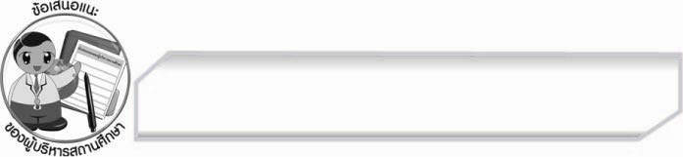
ข้อเสนอแนะของผู้บริหารสถานศึกษา
______________________________________________________________________________
______________________________________________________________________________
____________________________________________________ __________________________
______________________________________________________________________________
______________________________________________________________________________
______________________________________________________________________________
______________________________________________________________________________
______________________________________________________________________________
______________________________________________________________________________
______________________________________________________________________________
______________________________________________________________________________
______________________________________________________________________________
______________________________________________________________________________
______________________________________________________________________________
______________________________________________________________________________
______________________________________________________________________________
______________________________________________________________________________
______________________________________________________________________________
______________________________________________________________________________
______________________________________________________________________________
______________________________________________________________________________
______________________________________________________________________________
______________________________________________________________________________
______________________________________________________________________________

ลงชื่อ_________________________ (ผู้บริหารสถานศึกษา)
(_________________________)
________/________/________


บันทึกหลังการสอน

ผลการจัดการเรียนการสอน

______________________________________________________________________________
______________________________________________________________________________
______________________________________________________________________________
______________________________________________________________________________
______________________________________________________________________________
______________________________________________________________________________

ปัญหา / อุปสรรค

______________________________________________________________________________
______________________________________________________________________________
______________________________________________________________________________
______________________________________________________________________________
______________________________________________________________________________
______________________________________________________________________________

แนวทางแก้ไข

______________________________________________________________________________
______________________________________________________________________________
______________________________________________________________________________
______________________________________________________________________________
______________________________________________________________________________
______________________________________________________________________________

ลงชื่อ_________________________ (ผู้บันทึก)
(_________________________)
________/________/________

